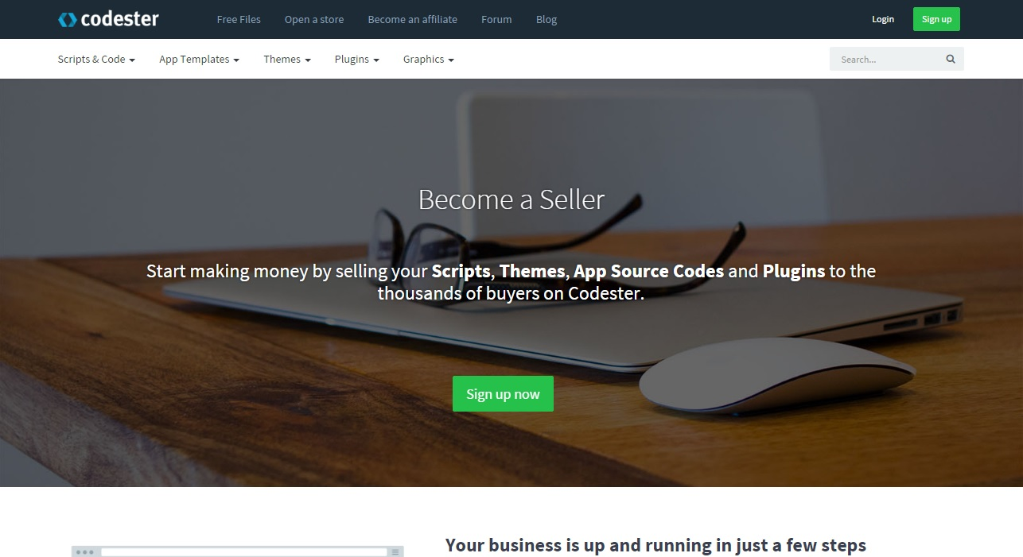

Imagem 1 – Exemplo de bootstrap.

Fonte: <https://www.codester.com/>

Achamos que a melhor forma atual de site seja o bootstrap,

“Bootstrap é um framework front-end que facilita a vida dos desenvolvedores web a criar sites com tecnologia mobile (responsivo) sem ter que digitar uma linha de CSS para “fazer e acontecer”. Não é a toa que o termo “Bootstrap” em inglês significa “inicialização”, algo que possui um ponto de partida.”

Pelo design responsivo, e absolutamente tudo que é necessário estar na página inicial, seria utilizado como ferramenta principal no desenvolvimento de nosso site.



Imagem 1.1 – Barra de navegação de bootstrap.

Fonte: <https://www.codester.com/>

O diferencial do bootstrap é a barra de navegação que permite acesso a todo o site, com um design despojado e de muito fácil acesso, permite a usuário mesmo que leigos na utilização de websites, terá total e completa capacidade de utilizá-lo, o que torna a interface-homem máquina bem feita.



Imagem 1.2 – Barra de navegação de bootstrap.

Fonte: <https://www.codester.com/>

Ainda na barra de navegação há a opção de busca e login, o que torna o imersão do usuário na ferramenta, maior, assim o possível vendedor ou comprador dos serviços de design, será identificado, para assim ser remunerado, bonificado, ou punido por possíveis má condutas.